FACULTAD DE CIENCIAS DE LA SALUD
La U Investiga - Volúmen 6 - Número 1 30



INVESTIGA

ARTÍCULO CIENTÍFICO/ SCIENTIFIC PAPER

Volumen 6. Número 1. Enero – Junio 2019 ISSN 1390-910X

Fecha de recepción: 01/05/2019 - Fecha de aprobación 15/06/2019

ANÁLISIS DE RIESGOS EN EL LABORATORIO DE ELECTRÓNICA DE LA FACULTAD DE CIENCIAS DE LA INGENIERÍA Y APLICADAS DE LA UNIVERSIDAD TÉCNICA DE COTOPAXI
RISK ANALYSIS IN THE ELECTRONICS LABORATORY OF THE FACULTY OF ENGINEERING AND APPLIED SCIENCES OF THE TECHNICAL UNIVERSITY OF
COTOPAXI

1Lic. Ms.C. Fabiola Beatriz Chasillacta Amores, 2Ing. Ms.C. Verónica Paulina Freire Andrade, 3Ing. Ms.C. Mauro Albarracín Álvarez y 4Ing. Ms.C. Diego Fernando Molina Hidalgo

1Licenciada en Enfermería, Magister en Salud Pública, Universidad Técnica de Ambato fb.chasillacta@uta.edu.ec
2Ingeniera en Electrónica e Instrumentación, Magister en Gestión de Energías Ms.C. En Ciencias de la Educación. Mención: Planeamiento y Administración Educativa.
Universidad Técnica de Cotopaxi veronica.freire@utc.edu.ec

3Ingeniero Electromecánico, Magister en Seguridad, Universidad Técnica de Cotopaxi mauro.albarracin@utc.edu.ec

4Ingeniero en Electrónica e Instrumentación, Magister en Gestión de Energías Gerente “LabTechEc” Automatización Industrial y Residencial

diegofmolinah@hotmail.com

RESUMEN

La presente investigación tiene como objetivo identificar y analizar los riesgos a los que están expuestos los estudiantes en el laboratorio de electrónica de la Facultad de Ciencias de la Ingeniería y Aplicadas de la Universidad Técnica de Cotopaxi, se utilizaron los métodos descriptivo y analítico, que permitieron identificar que la actividad de energización de circuitos en corriente continua y alterna en contacto directo con conductor activo en línea y masa tiene un nivel de riesgo 80, correspondiente al nivel III; la interpretación de los resultados establece sobre la base de Resolución CD513, que la frecuencia más alta corresponde a los riesgos mecánicos, por lo cual se estima que los estudiantes que realizan las prácticas de laboratorio, estarían más propensos a sufrir incidentes y accidentes comparado con la probabilidad a desarrollar alguna enfermedad. Finalmente se concluye que en todas las actividades del desarrollo de prácticas está presente el riesgo psicosocial descrito que incluye la inseguridad, frustración y burla de los compañeros, por el desconocimiento previo en el ensamblaje de circuitos eléctricos en corriente directa y alterna, lo que conlleva a reflexionar sobre la preparación del bachillerato general unificado para postulantes universitarios en Carreras Técnicas.

Palabras clave: Riesgos, energización, corriente continua, corriente alterna,
incidentes.

INTRODUCCIÓN

En la actualidad, las instituciones públicas y privadas tienen la obligación de garantizar un ambiente de trabajo sano y seguro para todas las personas que desarrollan actividades en sus instalaciones, una de ellas es el desarrollo de las prácticas de laboratorio que realizan los estudiantes en asignaturas técnicas, entendiéndose que los laboratorios son lugares en los se manipulan equipos e instrumentos, que sumado a operaciones específicas que se realizan, hacen que normalmente presente un nivel de riesgo para la salud.
El propósito del presente trabajo consiste en evidenciar los riesgos a los que están expuestos los estudiantes de la Carrera de Ingeniería Electromecánica de la Universidad Técnica de Cotopaxi durante las prácticas en el Laboratorio de Electrónica, la justificación de la investigación radica en que en la mayor parte de las Instituciones e Educación Superior; únicamente se realiza la identificación de riesgos a los cuales están expuestos los trabajadores de los laboratorios, existiendo una limitada información con respecto a los riesgos a los que están expuesto los estudiantes que utilizan las instalaciones de laboratorios de corte técnico, para la identificación y evaluación de los Riesgos en el Laboratorio de Electrónica se utilizó la Matriz GTC-45, con el propósito de brindar a los estudiantes un ambiente seguro en la realización de sus prácticas en las asignaturas que corresponden al área de Electrónica y Automatización. El tipo de estudio que se utilizó fue el observacional, descriptivo y analítico, con una población de 451 estudiantes de la Carrera de Ingeniería Electromecánica distribuidos a partir del segundo hasta el noveno ciclo académico; quienes realizan prácticas de laboratorio en las diversas asignaturas técnicas. Por lo manifestado anteriormente resulta de vital importancia que se cuente con una serie de normas básicas para garantizar la seguridad de los estudiantes en el uso del laboratorio de Electrónica.
ISSN 1390-910X Página 30 - 38
La U Investiga - Volúmen 6 - Número 1 31

MATERIALES Y MÉTODOS

Se realizó un estudio observacional, cuanti- cualitativo, descriptivo y transversal. El universo estuvo constituido por todas las mujeres adultas de 20 a 64 años de edad, que accedieron al Centro de Salud La Vicentina, atendidas por malnutrición por exceso, pertenecientes a los barrios Miraflores

Alto (N=305) y La Vicentina (N=315) que sumaron 620 mujeres, siendo una
población real.

El estudio se desarrolló en base a un diseño de tipo observacional al tratarse de la identificación de factores de riesgo y que se derivan en tipo descriptivo y analítico. Se analizó de manera in situ los riesgos a los que podrían estar expuestos los estudiantes en el momento de realizar sus prácticas en el Laboratorio de Electrónica; se determinó la frecuencia con la que suceden o están presentes los riesgos y finalmente se evaluó una presunta relación de causa y efecto entre una o varias exposiciones de estudiantes a posibles riesgos que puedan implicar alteraciones en su estado de salud.

Se trabajó con una población de 451 estudiantes que pertenecen a la Carrera de Ingeniería Electromecánica de la Universidad Técnica de Cotopaxi, distribuidos desde segundo a noveno ciclo, como se puede apreciar en el Gráfico Nº 1.
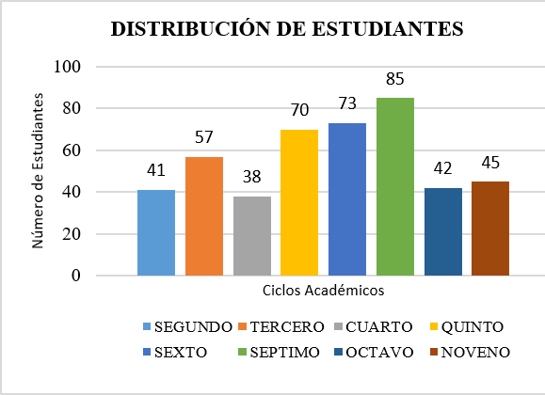

Gráfico Nº1: Distribución de estudiantes participantes en la investigación.

Los estudiantes seleccionados realizan prácticas en el Laboratorio de Electrónica en las asignaturas de Circuitos Eléctricos, Electrónica, Sistemas Digitales, Electrónica de Potencia, Proyecto Integrador I, Sistemas de Control, Robótica, Medidas Eléctricas e Instrumentación y Energías Renovables como se puede observar en el Gráfico Nº2.
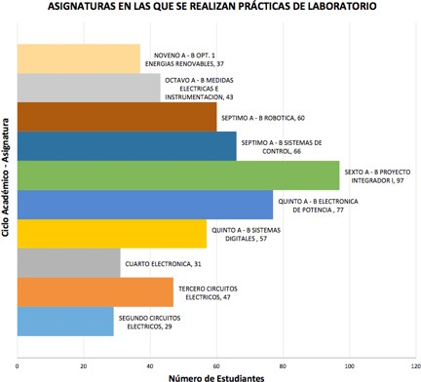

Gráfico N°2: Número de estudiantes distribuidos por ciclos y asignaturas que
realizan Prácticas de Laboratorio.

En esta investigación se trabajó con el universo de la población; y se aplicaron las siguientes técnicas: la aplicación de la Matriz GTC-45 y una posterior validación mediante una encuesta a los estudiantes de la Carrera de Ingeniería Electromecánica.

La evaluación de riesgos en el Laboratorio de Electrónica se realizó en dos momentos:

- El análisis de los riesgos a los que están expuestos los estudiantes en el desarrollo de las prácticas.

En esta primera etapa se consideró
  - La identiicación del peligro, entendiendo como tal a toda fuente o situación con capacidad de daño en términos de lesiones, daños a la propiedad, daños al medio ambiente o una combinación de ambos.
  - La estimación del riesgo, entendiéndolo como la combinación de la frecuencia

o probabilidad y las consecuencias que pueden derivarse de la materialización de un peligro. La estimación del riesgo supone tener que valorar la probabilidad y las consecuencias de que se materialice el riesgo.

- La valoración de riegos tras efectuar el análisis de riesgos y en el orden de magnitud que se ha obtenido para el mismo, se valoró emitiendo un juicio sobre la tolerabilidad o no del mismo; determinando en el caso afirmativo de riesgo controlado y se finalizó con ello la evaluación del riesgo.

Se partió de una clasificación de las actividades que realizan los estudiantes de forma general en el desarrollo de las prácticas de laboratorio, para lo cual se requierió de toda la información que sea necesaria en cada actividad, posteriormente se procedió al análisis de riesgos, identificando peligros, estimando riesgos y finalmente procediendo a valorarlos para determinar si son o no tolerables.

A continuación se presenta la clasificación de las actividades en el desarrollo de las
prácticas en el Laboratorio de Electrónica:

- Solicitud de equipos: fuentes, generadores de señales, multímetros,
osciloscopios.
- Transporte de equipos hacia las mesas de trabajo: fuentes, generadores de señales, multímetros, osciloscopios.
- Implementación de circuitos con elementos activos, pasivos, semiconductores (tiristores), compuertas lógicas, sensores, etc.
- Energización de circuitos eléctricos alimentados con corriente continua y alterna.
- Medición de parámetros eléctricos en circuitos en corriente continua CC y corriente alterna CA (tensión e intensidad de corriente eléctrica) y obtención de formas de onda en los elementos de los circuitos mediante el uso del osciloscopio.
- Análisis de resultados obtenidos en la realización de la práctica de laboratorio.
- Devolución de equipos: fuentes, generadores de señales, multímetros,
osciloscopios.
- También se determinó el ítem “locativos” que se contempla fuera de las actividades para desarrollar las prácticas de laboratorio, pero que sin embargo debe ser tomadas en cuenta en la Matriz GTC-45 ya que constituye una importante fuente de generación de riesgos para los estudiantes.

En la matriz GTC-45, para cada una de las actividades descritas anteriormente se realizó la descripción, clasificación del peligro y los posibles efectos en la salud, así como la determinación de actividades que tienen mayor nivel de riesgo, como se puede observar en la Tabla Nº1.

Tabla Nº1: Actividades con mayor nivel de riesgo
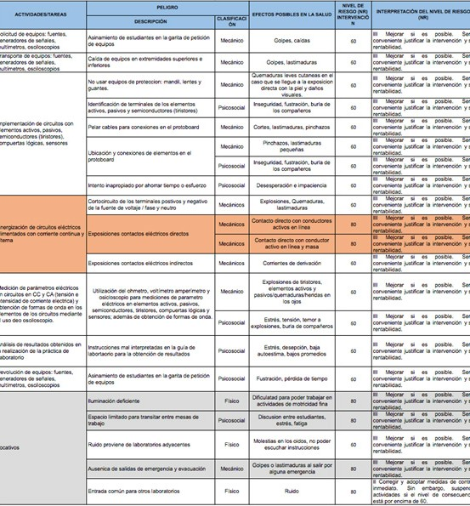
Referencia: Matriz GTC-45 aplicada a los estudiantes que realizan Prácticas de Laboratorio en la Carrera de Ingeniería Electromecánica.

RESULTADOS

La actividad de energización de circuitos en corriente continua y alterna en contacto directo con conductor activo en línea y masa tiene un nivel de riesgo 80, correspondiente al nivel III.
La frecuencia de exposición más alta corresponde a los riesgos mecánicos cuya frecuencia es de 20; seguido de los riegos psicosociales y ergonómicos con una frecuencia de 11. estos resultados se pueden apreciar en el Gráfico Nº3.

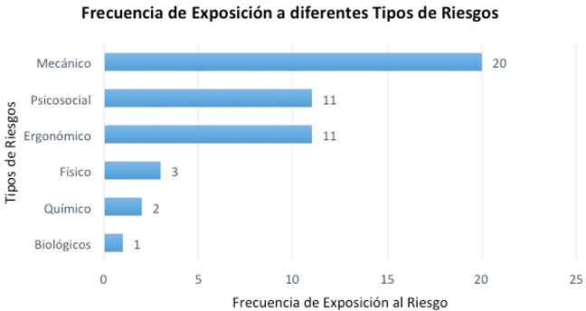

Gráfico Nº 3: Frecuencia de Exposición de estudiantes a Riesgos en el
Laboratorio de Electrónica

También se puede evidenciar un nivel de riesgo elevado en algunos locativos; como: iluminación, espacios y ausencia de salidas de emergencia con un nivel de riesgo de 80.

Un 30% de los estudiantes que ingresan a la Carrera de Ingeniería Electromecánica nunca han realizado prácticas de laboratorio de asignaturas de perfil técnico, ya que provienen del Bachillerato General Unificado (BGU).

DISCUSIÓN

A partir de los hallazgos encontrados, se estableció que el nivel de riesgo más alto con un valor de 80 Nivel III; corresponde a la actividad de “energización de circuitos en corriente continua y alterna”; estos resultados guardan relación con la investigación realizada por Reino A. Marco A. (1) Se identificaron ocho laboratorios, que presentan cierto grado de riesgo eléctrico, en cuatro de ellos presentaron una estimación de riesgo importante debido a que en estos laboratorios se manipulan cables energizados, o están expuestos a choques eléctricos directos debido a la disposicón de los centros de carga de los bancos de trabajo, adicional a esto se determinó que en los cuatro laboratorios adicionales existe un riesgo de estimación moderado debido a la utilización de cables de prueba defectuosos.

Con respecto a la frecuencia de exposición por tipo de riegos, predominan los mecánicos; por lo que se estima que los estudiantes que realizan las prácticas de laboratorio, estarían más propensos a sufrir incidentes y accidentes; también en todas las actividades del desarrollo de prácticas están presentes los riesgos ergonómico y psicosocial que incluye la inseguridad, frustración y burla de los compañeros, por el desconocimiento previo en el ensamblaje de circuitos eléctricos en corriente directa y alterna; este resultado se contrasta con la investigación sobre Prevención

de Riegos en Laboratorios de Investigación y Prácticas. (2) Los factores de riesgo como las posturas incorrectas y estatismo postural: flexión de cuello, falta de apoyo lumbar, postura estática de los brazos y piernas; así como fatiga visual por incorrecta iluminación; dificultan el desarrollo de las prácticas de laboratorio.

Los riesgos relacionados con aspectos locativos como niveles de iluminación, adecuación e identificación de entradas y salidas; tienen relación con la infraestructura del Laboratorio; estos riesgos se mitigarán reubicando algunos de los laboratorios de la Facultad de Ciencias de la Ingeniería y Aplicadas. (3) En la distribución de superficies se debe disponer el espacio de forma que se puedan desarrollar todas las operaciones de forma segura, incluida la circulación de personas y materiales.

CONCLUSIONES

De las siete actividades que describen el proceso de realización de prácticas de laboratorio, la que mayor nivel de riesgo presentó es la que ocurre en la energización de circuitos eléctricos alimentados con corriente continua y alterna, específicamente por la exposición con contactos eléctricos directos a los que se exponen los estudiantes.

También se apreció que en todas las actividades del desarrollo de prácticas, está presente el riesgo psicosocial descrita como la inseguridad, frustración y burla de los compañeros por el desconocimiento previo en armar circuitos eléctricos en corriente directa y alterna, lo que conlleva a reflexionar sobre la preparación del Bachillerato General Unificado para postulantes universitarios en Carreras Técnicas.

Debido a la ausencia de conocimiento previo de los estudiantes, resulta imprescindible el acompañamiento del docente de la asignatura o del técnico docente para la realización de las prácticas de laboratorio, por lo que la guía de práctica no es suficiente para un procedimiento adecuado de ejecución autónoma del estudiante.

AGRADECIMIENTOS

Un sincero agradecimiento a los estudiantes de la Carrera de Ingeniería Electromecánica de la Universidad Técnica de Cotopaxi por la consignación de la información de manera objetiva.

BIBLIOGRAFÍA

- Peralta Carlos, Reino Marco, Campoverde Gerardo. Reconocimiento y evaluación de riesgos en los laboratorios de la Universidad Politécnica Salesiana Sede Cuenca. Universidad Politécnica Salesiana , Cuenca, Ecuador, 2013
- Prevención de riesgos en Laboratorios de Investigación y de Prácticas. Universidad de las Islas Baleares. Servicio de Prevención. 2016
- Comunidad de Madrid. Laboratorios Bajo Control. Universidad Politécnica de Madrid.

- Instituto Colombiano de Normas Técnicas y Certificación (ICONTEC) Apartado 14237 Bogotá, D.C, 2011
- J.J. Luque Q, R.A. Miguel A. Seguridad en el Laboratorio de Electrónica Circuitos Eléctricos, UNMSM - Universidad Nacional Mayor de San Marcos, Perú.
- Caceres Brayan, Chate Martín. La implementación de Normas de Seguridad Industrial y la prevención de Riesgos Eléctricos en los Laboratorios de la Especialidad de Electricidad de la Facultad de Tecnología de la UNE. Universidad Nacional de Educación. Lima Perú. 2016.
- Cualchi S. Vicente Giovanny, Pineda V. Omar O; Estudio del levantamiento de
Riesgos del Laboratorio de Materiales. Universidad Central del Ecuador. 2012.

